# Lab 5

## Mục tiêu

Kết thúc bài thực hành sinh viên có khả năng:

* Hiểu về kiến trúc của Redux và Redux Toolkit
* Cài đặt thư viện và setup Redux Toolkit vào ứng dụng
* Cài đặt Redux Persist dữ liệu store vào Storage

## Nội dung

## Bài 1: CÀI ĐẶT VÀ SETUP REDUX TOOLKIT

Yêu cầu:

- Cài đặt thư viện **react-redux** và **@reduxjs/toolkit.**

- Setup môi trường và tạo store redux cho ứng dụng.

Hướng dẫn: - Chạy lệnh **npm i react-redux @reduxjs/toolkit** để cài đặt thư viện

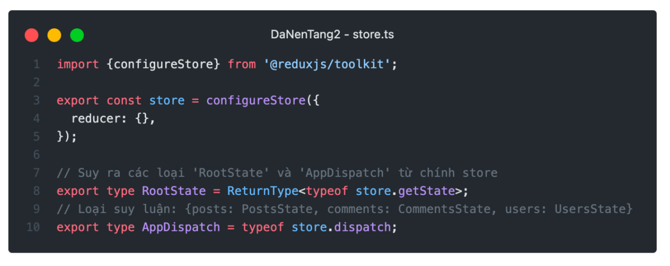

- Bọc **Provider** vào trên component gốc ứng dụng ở **App.tsx.**

## Bài 2: CÀI ĐẶT VÀ SETUP THƯ VIỆN REDUX PERSIST

Yêu cầu:

- Cài đặt thư viện **redux-persits**.

- Setup **redux-persist** vào store.

Hướng dẫn:

- Chạy lệnh **npm i redux-persits**  để cài đặt thư viện persist

- Chạy lệnh **npm i @react-native-async-storage/async-storage**  để cài đặt thư viện store.

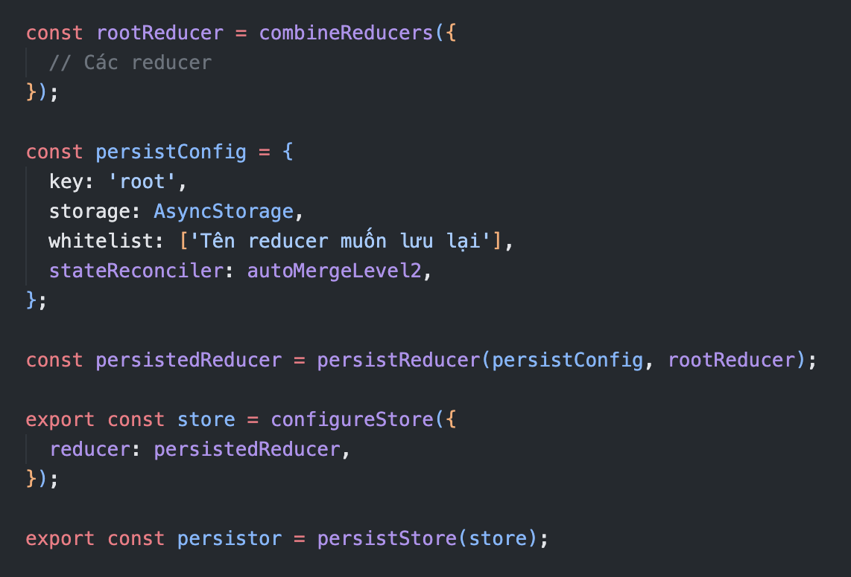

Bài 3: GV cho thêm

## *** Yêu cầu nộp bài:

## Sv nén file bao gồm các yêu cầu đã thực hiện trên, nộp lms đúng thời gian quy định của giảng viên. Không nộp bài coi như không có điểm.

--- Hết